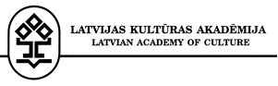

K o n k u r s a
“Jaunais kultūras kanons ( 1991-2013)”

pieteikums

Pārstāvētais Latvijas novads | - Kurzeme (Liepāja)  - Latgale (Rēzekne)  - Vidzeme (Valmiera)  - Zemgale (Jelgava)  - Rīga
Skola
Adrese
Komanda  skolēnu,  vārdi, uzvārdi, klase | 1.  2.  3.
Skolotāja/s
Tālrunis
E-pasts

Aizpildītas pieteikuma anketas nosūtīt līdz
2013. gada 9. decembrim
uz e-pastu:
zpc@lka.edu.lv

Paldies!

